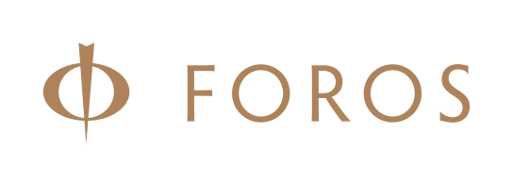

Информация об инфраструктуре с 01.07.2020
Услуги питания
Для проживающих гостей:
- Ресторан «PALMS» работает в формате шведский стол (5 этаж), тел. 409
Режим работы:
завтрак 8.00 - 11.00
обед 13.00 - 16.00
ужин 18.00 - 21.00

- Ресторан «Beach Club» (ресторан на Набережной), +7 918 100 00 18
Режим работы: 10.00 - 23.00

- Room Service (обслуживание в номерах), тел. 412, +7 918 100 00 18
Режим работы: 15.00-01.00

- LOBBY BAR, 5 этаж, тел. 410
Режим работы: круглосуточно

- Поздние завтраки, тел. 409
Режим работы: 11.00-13.00
Для гостей, не проживающих в санатории:
- Ресторан «Beach Club» (ресторан на Набережной)
Режим работы: 10.00 - 23.00

Досуг
- Фитнес-центр, 2 этаж, тел. 409
Режим работы: 08.00-20.00
Для гостей, проживающих в санатории, работает бесплатно по предварительной записи тренажерный зал и групповые программы время посещения 8:00-10:00, 10:30-12:30, с 13:00-15:00, 15:30-17:30, 18:00-20:00. Возможны персональные тренировки, консультации тренера-нутрициолога.
Регистрация ежедневно: 8:00 – 20:00, тел.: +79890900308.

- SPA-центр, 1 этаж, тел. 479, +7 918 907 00 17
Режим работы: 9.00-21.00

- Лечебный пляж санатория.
Режим работы: 07.00-19.00
- Детская анимационная программа.

Уважаемые гости в нашем санатории для вас работает многопрофильный медицинский центр, косметология и салон красоты.
Все консультации врачей-специалистов, лечебные, диагностические и косметологические процедуры, а также услуги салона красоты оказываются по предварительной записи регистратуры медицинского центра по телефонам:
Внутренний: 370, мобильный: +79189070017

Уважаемые гости, при первых симптомах ОРВИ (озноб, повышение температуры), вызывайте дежурный персонал круглосуточного поста медицинской помощи по телефону:
Внутренний: 366, мобильный: +79882800767

Программы санаторно-курортного лечения, действующие в июле:
Тариф «Санаторный», программа «Женское здоровье»;
Тариф «Санаторный», программа «Здоровая спина»;
Тариф «Санаторный», программа «Здоровье»;
Тариф «Санаторный», программа «Легкое дыхание»;
Тариф «Санаторный», программа «Мужское здоровье»;

